成都七中 2016—2017 学年下期半期考试 高二年级化学试卷
考试时间：90 分钟 总分：100 分
原子量： Li—7 Al—27 S—32 O—16 Mg—24 Cu—64 Zn—65 Pb—207

第Ⅰ卷 选择题(共 40 分)
一、选择题（每小题只有一个选项符合题意，每小题 2 分，共 40 分） 1．下列化学用语使用正确的组合是 ( )
①丙烯的结构简式为 CH3CHCH2 ②乙炔分子的比例模型 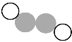
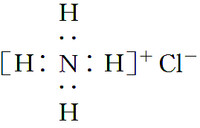
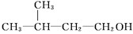
③有机还原剂 LiAlH4 中，氢显－1 价 ④质量数为 40 的钙原子：40Ca

⑤NH4Cl 的电子式：

⑥2•甲基-1-丁醇的结构简式：
A．①④ B．③④ C．④⑤ D．⑤⑥
2.下列有关说法正确的是( )
A．在海轮外壳镶嵌铜块，能减缓轮船的腐蚀，是利用牺牲阳极的阴极保护法
B．其他条件相同时，增大反应物浓度使反应物中活化分子百分比增大，从而反应速率增大。 C．酸碱指示剂是一些有机弱酸或弱碱，在溶液中存在电离平衡，勒夏特列理论可以解释酸 碱指示剂的指示原理
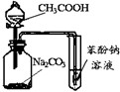
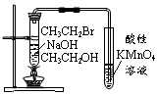
D．Fe2+可用蓝色的 K3[Fe(CN)6]溶液进行检验
浓盐酸
溴水
3.下列关于各实验装置图的叙述中正确的是（ ）

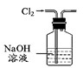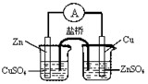
Cl2

① ② ③ ④中·华.资*源%库 ziyuanku.com
A．装置①：除去Cl2中含有的少量HCl
B．装置②：构成锌铜原电池
C．装置③：根据实验现象推知酸性：HCl>H2CO3>C6H5OH D．装置④：验证溴乙烷发生消去反应生成烯烃
4.用 NA 表示阿伏加德罗常数的值，下列说法正确的是( ) A．17 g -OH 与 17 g OH－所含电子数均为 10NA
B．标准状况下，11.2 L 的甲醇所含的氢原子数等于 2NA

C．在铅蓄电池放电时，正极增重 32g，转移的电子数为 NA
D．1 mol 苯酚分子中含有的碳碳双键数为 3NA 5. 下列热化学方程式书写正确的是（ ）
A．甲烷的燃烧热为 890 kJ/mol，则甲烷燃烧的热化学方程式可表示为： CH4(g)+2O2(g)=CO2(g)+2H2O(g) △H=－890kJ/mol
B.在一定条件下将 1 molSO2 和 0.5molO2 置于密闭容器中充分反应，放出热量 79.2kJ,则反应 的热化学方程式为：2SO2(g)＋O2(g) 2SO3(g) △H=－158.4kJ·mol－1
C．NaOH(s)＋1/2H2SO4(浓)=1/2Na2SO4(aq)＋H2O(l) △H=－57.3kJ·mol－1
D．2.00gC2H2 气体完全燃烧生成液态水和二氧化碳气体放出 99.6kJ 的热量，该反应的热化 学方程式为：2C2H2(g)＋5O2(g)=4CO2(g)＋2H2O(l) △H=－2589.6kJ·mol－1
6.用压强传感器探究生铁在 pH=2 和 pH=4 醋酸溶液中发生腐蚀的装置及得到的图象如下： 分析图象，以下结论错误的是（ ）

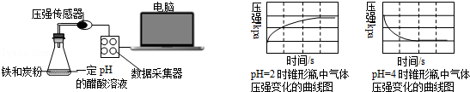

A．溶液 pH=2 时，生铁发生析氢腐蚀
B．在酸性溶液中生铁可能发生吸氧腐蚀 C．析氢腐蚀和吸氧腐蚀的速率一样快
D．两溶液中负极反应均为：Fe﹣2e﹣=Fe2+ 7. 下列方程式符合表述的是（ ）Ziyuanku.com
A. 泡沫灭火器原理：3 CO32－+ 2Al3++3H2O=== 2Al(OH)3↓+ 3CO2↑
B. NaHCO3 溶液水解方程式：HCO3－+H2O H3O++ CO32－ C. 酸性高锰酸钾溶液氧化草酸：
2KMnO4 ＋5H2C2O4 ＋3H2SO4 == K2SO4＋2MnSO4 ＋10CO2↑＋ 8 H2O
D.向苯酚钠溶液中通入少量的 CO2 气体

2 —ONa ＋CO2＋H2O 2
—OH ＋Na2CO3

8. 常温下，下列各组离子在指定溶液中能大量共存的是（ ）
A．pH＝1 的溶液中：Fe2＋、NO3－、SO42－、Na＋
B．由水电离的 c(H＋)＝1×10－14mol·L－1 的溶液中：Ca2＋、K＋、Cl－、HCO3－ C．c(Fe3＋)＝0.1 mol·L－1 的溶液中：K＋、ClO－、SO42－、SCN－

D．c(H＋)/c(OH－)＝1012 的溶液中：NH4+、Al3＋、NO3－、Cl－
9. 下列关于有机物的说法正确的是（ ）
A．糖类、油脂和蛋白质都是人体必需的营养物质，都属于高分子化合物 B．乙醇、乙酸均能与 NaOH 反应．是因为分子中均含有官能团“-OH” C．分子式为 C6H12 且碳碳双键在链端的烯烃共有 4 种异构体$来&源：ziyuanku.com
D．分子式为 C4H7ClO2 的羧酸有 5 种
10. 我国科研人员以传统中药为原料先制得化合物Ⅰ，再转化为具有抗癌抑菌活性的化合物 Ⅱ，有关转化如图所示。下列有关说法不正确的是( )

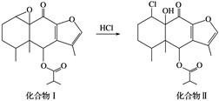
A.化合物Ⅰ分子式为 C19H24O5
B.化合物Ⅰ和Ⅱ均能与酸性 KMnO4 溶液反应
C.化合物Ⅱ一定条件下能发生取代、消去及加成反应
D.检验化合物Ⅱ中是否含化合物Ⅰ可用 Br2 的 CCl4 溶液
11.下列各物质中既能发生消去反应又能发生催化氧化反应，并且催化氧化的产物能进行银镜反 应的是( )

A． 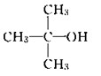 B． 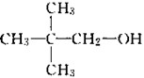
C． 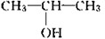 D． 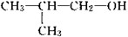

12. 蒽的结构简式如右图（ ）、联苯的结构简式如右图（ ），下列 有关蒽和联苯的说法中正确的是（ ）
A．联苯和蒽同属于芳香烃，两者互为同系物
B．联苯的一氯代物有 3 种，蒽的二氯代物有 15 种 C．1mol 蒽最多可以和 9molH2 发生加成反应
D．联苯易发生加成反应、取代反应，也易溶于水

13.下列实验中，对应的现象以及解释或结论都正确且具有因果关系的是

选项
操作
现象
解释或结论
测定常温下 1mol/L
NH4HCO3 溶液
Ka1(H2CO3) > Kb(NH3•H2O)
A
pH=8.0
向盛有 2ml0.1mol/L
AgNO3 溶液的试
先有白色沉淀生
Ksp（AgCl)> Ksp（AgI)
B
管中滴加 1ml0.1mol/ L Na Cl 溶液，再
成，后又产生黄色
向其中滴加 1ml0.1mol/ L KI 溶液
沉淀
室温下，取相同大小、形状和质量的
Cu 粒与浓硝酸反
探究浓度对化学反应速率
C
Cu 粒分别投入 0.1mol/ L 的稀硝酸和
应比与稀硝酸反应
的影响
10.0mol/L 的浓硝酸中
剧烈
用石墨作电极电解 Mg(NO3)2、
阴极上先析出铜
金属活动性：Mg>Cu
D
Cu(NO3)2 的混合溶液
14. 常温下，用 0.1 mol·L－1 的 CH3COOH 溶液滴定 20 mL 0.1 mol·L－1 的 NaOH 溶液，当滴
加 V mL CH3COOH 溶液时，混合溶液的 pH＝7。已知 CH3COOH 的电离平衡常数为 Ka，忽 略混合时溶液体积的变化，下列关系式正确是( )
A.Ka＝2×10－7 B.V＝2×10－7

0.1V－2
2×10－7
0.1Ka－2
2×10－8

C.Ka＝ V＋20 D.Ka＝ V
15. 电解质溶液的电导率越大，导电能力越强。用 0.100 mol·L－1 的 NaOH 溶液滴定 10.00 mL 浓度均为 0.100 mol·L－1 的盐酸和 CH3COOH 溶液。利用传感器测得滴定过程中溶液的电导 率如图所示。下列说法正确的是( )

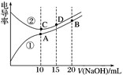
A.曲线①代表滴定 HCl 溶液的曲线
B.A 点溶液中：c(CH3COO－)＋c(OH－)－c(H＋)＝0.1 mol·L－1
C.在相同温度下，A、B、C 三点溶液中水的电离程度：C＜B=A D. D 点溶液中：c(Cl－)＝2c(OH－)－2c(H＋)
16. 下列坐标图均涉及平衡原理，其中相关表述正确的是

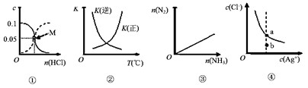

A.图①表示室温下，用 0.1mol·L－1 氨水吸收 HCl 气体时，溶液的粒子浓度随吸收 HCl 的变 化，实线表示 c(NH3 ·H2O)，虚线表示 c(NH4＋)，处于 M 点时溶液呈中性
B.图②表示 2SO2(g)＋O2(g) 2SO3(g) △H＜0 正逆反应的平衡常数 K 随温度的变化 C.图③表示反应 2NH3(g) 3H2(g)＋N2(g)在恒温恒压装置中达平衡时，N2 的物质的量与 通入 NH3 的物质的量的变化关系
D.图④表示 AgCl(s) Ag＋(aq)＋Cl－(aq)的离子的浓度关系，当处于 b 点时，蒸发部分的 水后，可以到达平衡线的 a 点处
17. 将 CO2 转化为二甲醚的反应原理为：2CO2(g)+6H2(g) CH3OCH3(g)+3H2O(g)。现 有两个体积均为 1.0L 恒容密闭容器甲和乙，在甲中充入 0.1molCO2 和 0.2molH2，在乙中充
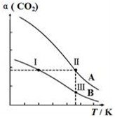
入 0.2molCO2 和 0.4molH2，发生上述反应并达到平衡。该反应中 CO2 的平衡转化率随温度的变化曲线如图所示。下列说法正确的 是（ ）

A．表示乙容器 CO2 的平衡转化率随温度变化的是曲线 B
B．逆反应速率 v 逆：v 逆（状态Ⅲ）＜v 逆（状态Ⅰ）
C．体系中：c（CH3OCH3，状态Ⅱ）＜2c（CH3OCH3，状态Ⅲ）
D．反应 2CO2（g）+6H2（g） CH3OCH3（g）+3H2O（g）的△S＜0、△H＜0
18. 下列有关说法正确的是( )
A．同浓度、同体积的强酸与强碱溶液混合后，溶液的 pH 一定等于 7 B．0.1 mol·L－1 NH4Cl 溶液与 0.1 mol·L－1 氨水等体积混合(pH>7)：
c(NH3 ·H2O)>c(NH＋)>c(Cl－)>c(OH－)
C．0.1 mol AgCl 和 0.1 mol AgBr 混合后加入水中，所得溶液 c(Cl－)＝c(Br－)
D．向 0.10 mol·L－1 Na2SO3 溶液中通 SO2 气体至溶液 pH＝7：
c(Na＋) = 2c(SO2－)＋c(HSO－)
3 3
19. 工业上电解法处理含镍酸性废水并得到单质 Ni 的原理如下图所示。下列说法不正确的 是（ ）已知：①Ni2+在弱酸性溶液中发生水解 ②氧化性：Ni2+（高浓度）＞H +＞Ni2+

（低浓度）

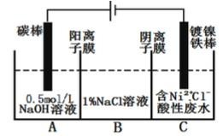
A．碳棒上发生的电极反应：4OH--4e-═O2↑+2H2O B．电解过程中，B 中 NaCl 溶液的物质的量浓度将不断减少
C．为了提高 Ni 的产率，电解过程中需要控制废水 pH
D．若将图中阳离子膜去掉，将 A、B 两室合并，则电解反应总方程式发生改变
20. 在废水处理领域中，H2S 或 Na2S 能使某些金属离子生成极难溶的硫化物而除去。25℃， 某溶液含 0.02 mol•L-1Mn2+、0.1 mol•L-1 H2S，向该溶液中通入 HCl 气体或加入 NaOH 固体以 调节溶液 pH，（忽略溶液体积的变化、H2S 的挥发）。当溶液的 pH=5 时，Mn2+开始沉淀为 MnS，则 MnS 的溶度积为（ ）（已知：H2S 两级电离常数分别为 Ka1=1.3×10-7，Ka2=7.0×10-15）
A．1.3×10-7 B．7.0×10-15
C．9.1×10-14 D．1.82×10-14

第Ⅱ卷 选择题(共 60 分)
21. 成都七中化学兴趣小组在实验室制备 1，2-二溴乙烷，能使用的药品有乙醇、Br2 的 CCl4
溶液以及浓硫酸等。反应装置如下图所示：

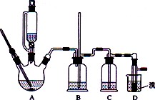
有关数据列表如下：
乙醇
无色液体
0.79
78.5
-l30
1,2-二溴乙烷
无色液体
2.2
132
9
乙醚
无色液体
0.71
34.6
-1l6
溴
红棕色液体
3.1
59
-7.2
状态
密度／g · cm-3
沸点／℃ 熔点／℃
回答下列问题：
(1)用两个化学方程式表示该实验原理：
; (2) 用两个化学方程式表示该实验中可能存在的副反应：
;

(3) 装置 A 中使用到了恒压滴液漏斗的目的是： 。装置 B 的目的是：

(4) 为保证 D 中尽可能少出现杂质产物，在装置 C 中应加入 (填正确选项前的字母)
a．水 b．浓硫酸 c．氢氧化钠溶液 d．酸性 KMnO4 溶液
(5)将 1，2-二溴乙烷粗产品置于分液漏斗中加水，振荡后静置，产物应在 层(填“上”、“下”)； 若产物中有少量副产物乙醚．可用 的方法除去；WWW.ziyuanku.com
(6)若产物中有少量未反应的 Br2，最好用 洗涤除去；(填正确选项前的字母) a．水 b．氢氧化钠溶液 c．碘化钠溶液 d．亚硫酸钠溶液
(7) 反应过程中应用冷水冷却装置 D，其主要目的是 ；
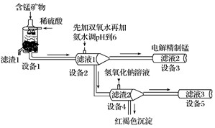
22. 某含锰矿物的主要成分有 MnCO3、MnO2、FeCO3、SiO2、Al2O3 等。已知 FeCO3、MnCO3 难溶于水。一种运用阴离子膜电解法的新技术可用于从该含锰矿中提取金属锰，主要物质转 化关系如下：

中/华-资*源%库

(1)设备 1 中反应后，滤液 1 里锰元素只以 Mn2＋的形式存在，且滤渣 1 中也无 MnO2。滤渣
1 的主要成分是 (填化学式)。
(2)设备 2 中加足量双氧水的作用是 。 用一个离子方程式表示如何检验滤液 2 中是否存在 Fe2＋： 。 (3)设备 3 中用阴离子膜法提取金属锰的电解装置图如下：

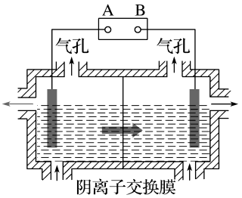
①电解装置中箭头表示溶液中阴离子移动的方向，则 A 电极是直流电源的 极。实 际生产中，阳极以稀硫酸为电解液，阳极的电极反应式为 。
②该工艺如果采用阳离子交换膜，Mn2＋进入阳极区发生副反应生成 MnO2 造成资源浪费， 写出该副反应的电极反应式 。

23.纳米级 Cu2O 由于具有优良的催化性能而受到关注，下表为制取 Cu2O 的四种方法：

方法 a
用炭粉在高温条件下还原 CuO
方法 b
用葡萄糖还原新制的 Cu(OH)2 制备 Cu2O；
电解
方法 c
电解法，反应为 2Cu + H2OCu2O + H2↑。
方法 d
用肼（N2H4）还原新制的 Cu(OH)2
（1）已知：①2Cu（s）＋ 1 O2(g)=Cu2O（s）；△H = -169kJ·mol-1
2
②C（s）＋ 1 O2(g)=CO(g)；△H = -110.5kJ·mol-1
2
③ Cu（s）＋ 1 O2(g)=CuO（s）；△H = -157kJ·mol-1
2
则方法 a 发生的热化学方程式是： 。
（2）方法 c 采用离子交换膜电解法控制电解液中 OH－的浓度而制备纳米 Cu2O，装置如图 所示：

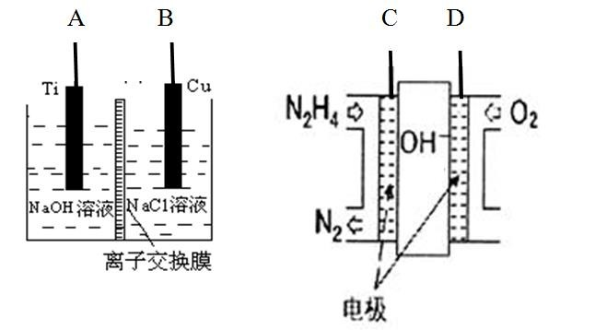

①上述装置中 A 电极应连
电极（填“C”或“D”）

②该离子交换膜为 离子交换膜（填“阴”或“阳”），该电解池的阳极反应式为: ，
中/华-资*源%库
钛极附近的 pH 值 （填“增大”“减小”或“不变”）。
③原电池中 OH-移动方向是向 （填“左”或“右”）移动，原电池中负极反应式为：

（3）在相同的密闭容器中，用以上方法制得的三种 Cu2O 分别进行催化分解水的实验：

2H2O(g) 2H2(g)+O2(g) △H>0。水蒸气的浓度随时间 t 变化如下表所示：

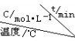
序
0
10
20
30
40
50
号
①
T1
0.050
0.0492
0.0486
0.0482
0.0480
0.0480
②
T1
0.050
0.0488
0.0484
0.0480
0.0480
0.0480
③
T2
0.10
0.096
0.093
0.090
0.090
0.090

①对比实验的温度：T2 T1（填“﹥”“﹤”或“﹦”）；实验①、②、③的化学平衡常数 K1、

K2、K3 的大小关系为：

②实验①前 20 min 的平均反应速率 v(O2)=
③催化剂的催化效率：实验① 实验②（填“﹥”或“﹤”）。
24．雌黄 As2S3 和雄黄 As4S4 都是自然界中常见的砷化物，早期都曾用作绘画颜料，因都有 抗病毒疗效也用来入药。
（1）砷元素有+2、+3 两种常见价态。雄黄在空气中加热至 300℃时会生成两种氧化物，其 中一种氧化物为剧毒的砒霜(As2O3)，则物质 a 是 ，可用双氧水将 As2O3 氧化为 H3AsO4，写出该反应的化学方程式： 。
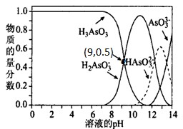
（2）亚砷酸 H3AsO3 可以用于治疗白血病，其在溶液中 存在多种微粒形态，25℃时，各种微粒物质的量分数与 溶液的 pH 关系如右图所示。
①人体血液的 pH 在 7.35 ～7.45 之间，用药后人体中 含砷元素的主要微粒是 。
②下列说法不正确的是 （填字母序号）。 A．n(H3AsO3)：n(H2AsO3-)＝1：1 时，溶液显碱性 B．25℃时，H3AsO3 的第一电离平衡常数的值 Ka1=10-5 C．在 K3AsO3 溶液中， c(AsO33-)＞c(HAsO32-)＞c(H2AsO3-)
③将 KOH 溶液滴人亚砷酸溶液，当 pH 调至 11 时发生反应的离子方程式 是 。
（3）P 和 As 属于同主族元素，存在亚磷酸（H3PO3)，该酸与足量的 NaOH 溶液反应生成
Na2HPO3。工业电解 Na2HPO3 溶液可得到亚磷酸，装置示意图如右：
①产品室中反应的离子方程式为 ；
②得到 1mol 亚磷酸的同时，阴极室制得 NaOH 质量为_ g。

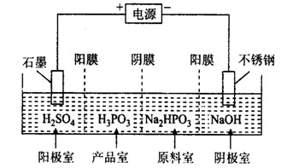

选择题参考答案

1
B
2
C
3
D
4
C
5
D
6
C
7
C
8
D
9
D
1011
121314151617181920
D
D
B
D
A
D
C
D
D
B
D

21. 评分标准：除第 5 小题每空 1 分，其余每空 2 分。共 20 分

浓硫酸
（1）CH3CH2OH CH2=CH2↑＋H2O（2 分） ；
170℃
CH2=CH2＋Br2→CH2BrCH2 Br（2 分）

（2）2C2H5OH
浓硫酸
140℃
C2H5—O—C2H5+H2O（2 分） ；

∆ ∆
C+2H2SO4(浓) == CO2↑+2SO2↑+2H2O（2 分）或 C2 H5OH+6H2SO4(浓) == 2 CO2↑+6SO2↑

+9H2O

（3）平衡气压，使液体顺利滴下（2 分）；安全瓶（2 分）（注：如答到防止倒吸等也可给分）。
中·华.资*源%库 ziyuanku.com
（4）c（2 分） （5）下（1 分） 蒸馏（1 分）（6）d （2 分） （7）防止液 Br2 挥发（2 分）
22 评分标准：每空 2 分。共 12 分。
（1）SiO2 （2 分）
（2）将 Fe2+完全氧化为 Fe3+ （2 分） 3Fe2＋+ 2Fe(CN)63-= Fe [Fe(CN)6]2 （2 分）
（3）①负极（2 分） 4OH——4e—＝2H2O＋O2↑ 或 2H2O-4e—=O2↑+4H+ （2 分）
② Mn2+＋2H2O－2e-＝MnO2＋4H+ （2 分）
23 评分标准：方程式每个 2 分，其余每空 1 分。共 14 分
（1）2CuO(s)+C(s)=Cu2O(s)+CO(g) ΔH=+34. 5kJ/mol（2 分）
（2）①C（1 分） ②阴（1 分） 2Cu-2e-+2OH-= Cu2O+H2O（2 分） 增大（1 分）
③左（1 分） N2H4-4e—+4OH-=N2↑+4H2O（2 分）
（3）①＞（1 分) K1=K2＜K3 （1 分） ②3.5×10-5 mol/(L·min) （1 分）③＜（1 分）
24.评分标准：每空 2 分。共 14 分。
(1)SO2 （2 分） As2O3+2H2O2+H2O=2H3AsO4（2 分）
(2) ①H3AsO3（2 分） ②B（2 分） ③H3AsO3+OH-=H2AsO3-+H2O（2 分）
(3)

